|  |
| --- |
| O&O V4/V5 |
| Handleiding arduino Steen, Papier, Schaar spel. |
|  |

|  |
| --- |
| Bram Kerste, David Cornelis, Jelte den Hamer, Max Pijpelink  9-10-2020 |

Inhoud

Handleiding Arduino steen papier schaar. 2

Plattegrond arduino spel. 2

Benodigdheden 3

De code 3

# Handleiding Arduino steen papier schaar.

**∞** Doe de USB-kabel aan een stroomvoorziening.

**∞** Druk op de knop en begin het spel.

**∞** De Arduino telt af en zegt dan steen, papier of schaar.

Zelf doe je ook steen, papier of schaar.

**∞** Wat verslaat wat:

Schaar verslaat Papier.

Steen verslaat Schaar.

Papier verslaat Steen.

# Plattegrond arduino spel.

Om zelf je arduino spel te maken.

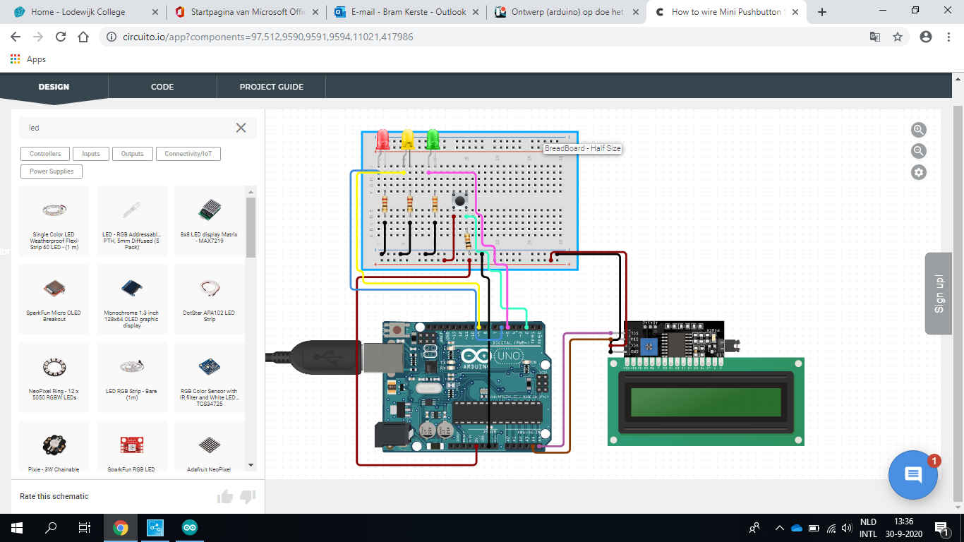

# Benodigdheden

* 1x breadbord halfsize
* 1x arduino uno
* 1x LCD display screen 16x2 I2C
* 1x USB-kabel
* 1x 5 V led groen
* 1x 5V led geel
* 1x 5 V led rood
* 3x 220 Ohm resistor
* 1x mini pushbutton switch
* 1x 10k Ohm resistor
* 4x mannetje-vrouwtje kabeltjes
* 7x mannetje-mannetje kabeltjes

# De code

#include <Wire.h> //opent de Wire bibliotheek

#include <LiquidCrystal_I2C.h> // opent de LiquidCrystal_I2C bibliotheek die je kan downloaden via hulpmiddelen -> bibliotheken beheren. Dan vervolgens LiquidCrystal I2C op te zoeken en de bibliotheek die gemaakt is door Frank de Brabander te installeren.

char *SPS[]={"Steen", "Papier", "Schaar"}; // dit is een lijst met de 3 verschillende mogelijkheden.

long SPS1; // hier wordt het willekeurige antwoord opgeslagen.

LiquidCrystal_I2C lcd(0x27,16,2); // zet het adress van de lcd op 0x27 met 16 characters en 2 lijnen.

void setup()

{

pinMode(2, INPUT); // zet pin 2 als input.

pinMode(3, OUTPUT); // zet pin 3 als output.

pinMode(4, OUTPUT); // zet pin 4 als output.

pinMode(5, OUTPUT); // zet pin 5 als output.

lcd.init(); // zet het lcd schermpje aan.

lcd.backlight(); // zet de backlight van het lcd schermpje aan.

lcd.setCursor(0,0); // zorgt ervoor dat hij bovenaan begint met typen.

randomSeed(analogRead(A0)); // zorgt ervoor dat het gekozen woord daadwerkelijk willekeurig is

}

void loop()

{

lcd.clear(); // maakt het schermpje leeg

if (digitalRead(2) == 1) // dit wordt geactiveert als de knop wordt ingedrukt.

{

delay(500); // wacht 0,5 seconden.

lcd.print("3"); //laat 3 zien op het schermpje.

digitalWrite(3, HIGH); // zet pin 3 aan.

lcd.setCursor(0,0); // zorgt ervoor dat hij bovenaan begint met typen.

delay(500); // wacht 0,5 seconden.

digitalWrite(3, LOW); // zet pin 3 uit.

digitalWrite(4, HIGH); // zet pin 4 aan.

lcd.print("2"); //laat 2 zien op het schermpje.

lcd.setCursor(0,0); // zorgt ervoor dat hij bovenaan begint met typen.

delay(500); // wacht 0,5 seconden.

digitalWrite(4, LOW); // zet pin 4 uit.

digitalWrite(5, HIGH); // zet pin 5 aan.

lcd.setCursor(0,0); // zorgt ervoor dat hij bovenaan begint met typen.

lcd.print("1"); //laat 1 zien op het schermpje.

delay(500); // wacht 0,5 seconden.

digitalWrite(3, HIGH); // zet pin 3 aan.

digitalWrite(4, HIGH); // zet pin 4 aan.

delay(200); // wacht 0,2 seconden.

SPS1 = random(sizeof(SPS)/sizeof(char*)); // kiest een willekeurig woord

lcd.setCursor(0,0); // zorgt ervoor dat het woord op de goede plek verschijnt.

lcd.print(SPS[SPS1]); // laat het willekeurig woord zien

delay(1500); // wacht 1,5 seconden.

digitalWrite(3, LOW); // zet pin 3 uit.

digitalWrite(4, LOW); // zet pin 4 uit.

digitalWrite(5, LOW); // zet pin 5 uit.

}

}

//<https://github.com/BramTechnasium/SPSGame/blob/main/README.md>